Педагог-организатор, учитель химии
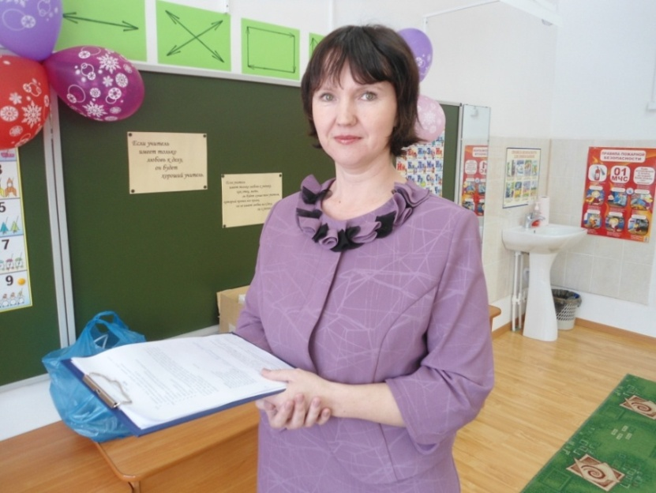
Юрова
Светлана Николаевна

Образование - Высшее, Тюменский государственный университет, 1997год, учитель географии
Курсовая подготовка -2012. Актуальные проблемы повышения качества школьного химического образования.
Аттестация- 2013.
Высшая квалификационная категория.
Стаж работы – 22 года
контактный телефон-8(34551)3-51-71
адреса электронной почты kara_school@mail.ru

